CURRICULUM VITAE
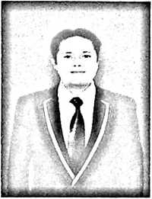
Aris Tandibua, lahir di Kendari tanggal 2 Maret 1994. Anak
ke enam dari tuju bersaudara dari pasangan suami istri Alm.
Karre’ ( Suami pertama), Alm. Marten Parrangan (Suami ke
dua) dan Polina Patu’. Dalam melaksanakan studi penulis
mengalami banyak tantangan mulai dari SD sampai
Perguruan tinggi yaitu masalah dana.
Namun karena kasih Tuhan sehingga penulis dapat menyelesaikan studi dengan
baik. Adapun jenjang pendidikan yang telah penulis lalui adalah:
- Masuk SD 6 Pangala’ Tahun 2000 dan tamat Tahun 2007
- Masuk SMPN 1 Rindingallo Tahun 2008 dan tamat Tahun 2010
- Masuk SMK 1 Rindingallo Tahun 2011 dan tamat Tahun 2013
- Masuk IAKN Toraja Tahun 2016 - selesai

